TEST CASES:

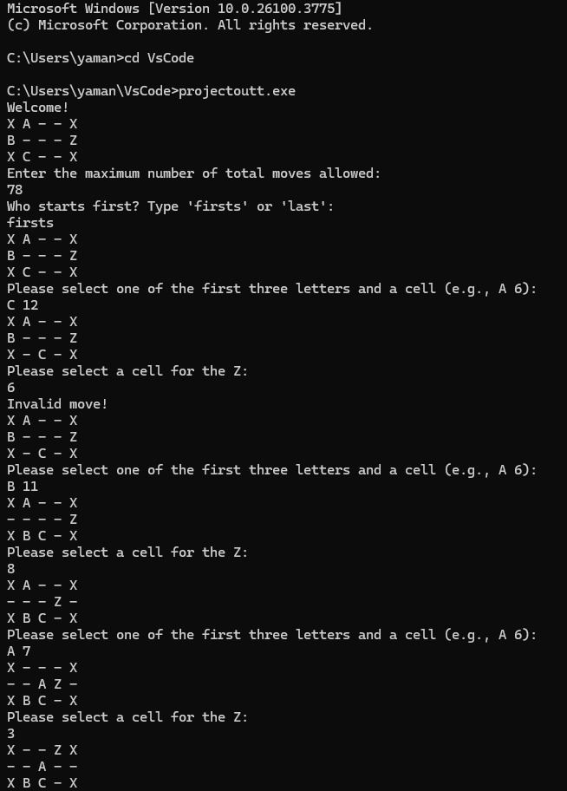

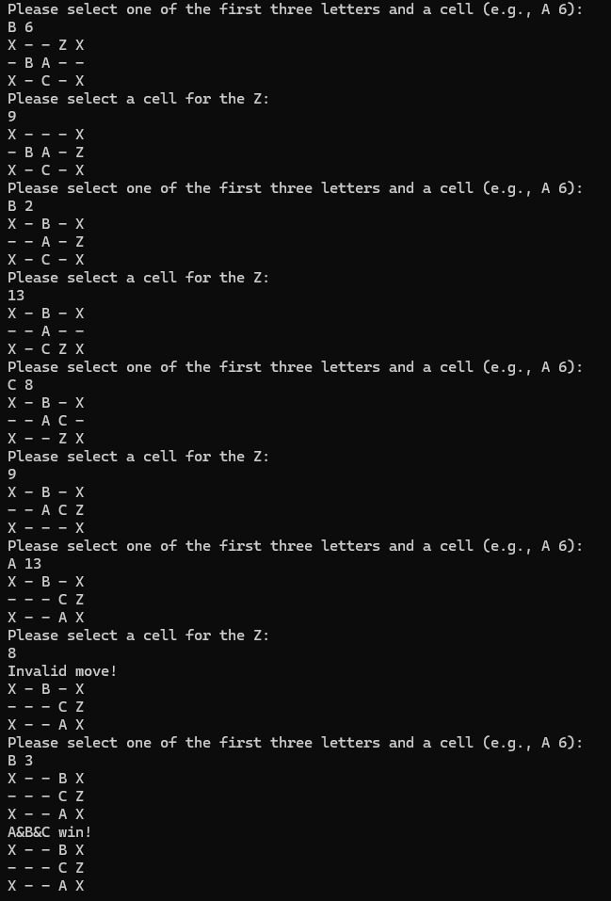

Firsts win

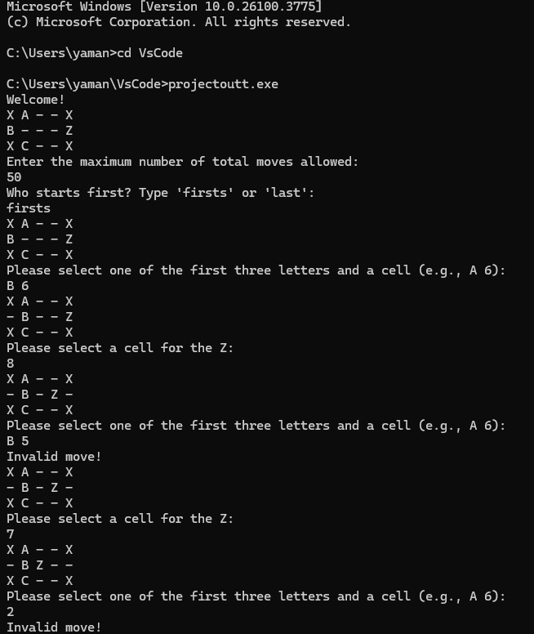

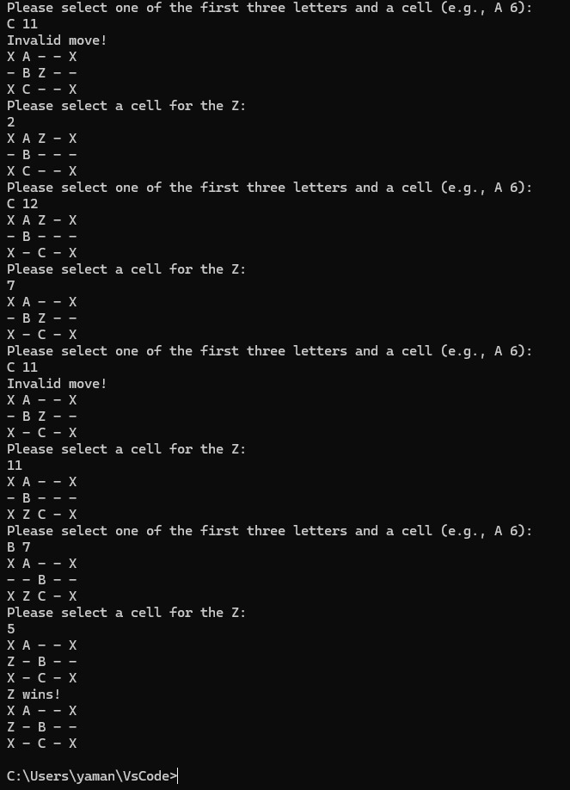

Z wins

metin, ekran görüntüsü, yazı tipi içeren bir resim

Yapay zeka tarafından oluşturulan içerik yanlış olabilir.

metin, ekran görüntüsü içeren bir resim

Yapay zeka tarafından oluşturulan içerik yanlış olabilir.

Draw case